TOURISME EN FRANCE
Analyse de données & documentation du projet

Fichier principal | data/donnees_tourisme_france_exercice.csv
Données de référence | data/tourisme_brut.csv
Régions couvertes | 9 régions françaises
Total visiteurs | 27 467 (après nettoyage)
Outil d'analyse | Python 3.12 · pandas · matplotlib · seaborn
Date du rapport | Mars 2026

Document généré automatiquement par generate_docx.py

TABLE DES MATIÈRES

⟵ Pour mettre à jour la table des matières dans Word : clic droit → « Mettre à jour les champs ».

PARTIE I — Analyse du tourisme en France

1. De quoi parle ce rapport ?
Ce rapport est fait dans le cadre d'un TP d'analyse de données. On a pris des données sur le tourisme dans plusieurs régions françaises et on a essayé de comprendre comment les touristes se déplacent, où ils vont et combien ils dépensent.
Le jeu de données est basé sur les années 2019 à 2023. Il contient des infos comme le nombre de visiteurs par mois, la région, le type d'hébergement utilisé, et la dépense moyenne par personne en euros.
L'idée principale, c'est de trouver des tendances : est-ce que le tourisme a augmenté ces dernières années ? Quelles régions attirent le plus de monde ? Est-ce que certains mois sont plus fréquentés que d'autres ? On va répondre à toutes ces questions dans les sections suivantes.

2. Les données qu'on a utilisées
Avant d'analyser quoi que ce soit, il faut d'abord bien comprendre ce que contient notre fichier. Voici un résumé des données après nettoyage.
Indicateur | Valeur
Nombre de lignes (après nettoyage) | 13 lignes valides
Lignes rejetées (données incorrectes) | 87 lignes sur 100
Régions présentes | 9 régions
Années couvertes | 2019, 2020, 2021, 2022, 2023
Total visiteurs | 27 467
Dépense moyenne globale | 315,36 €
Types d'hébergement | Hôtel, Airbnb, Auberge, Camping

On a gardé seulement 13 lignes sur les 100 du fichier d'origine. Pourquoi si peu ? Parce que le fichier de base était vraiment plein de problèmes : des années impossibles, des visiteurs négatifs, des mois qui n'existent pas, etc. On détaille tout ça dans la Partie II sur le nettoyage.
💡 À retenir
Le faible nombre de lignes valides montre bien que la qualité des données brutes était très mauvaise. C'est un problème courant dans le monde réel : les données ne sont presque jamais parfaites quand on les reçoit.

3. Combien de visiteurs par région ?
On commence par regarder quelles régions ont reçu le plus de visiteurs au total. C'est une bonne façon d'avoir une vue d'ensemble avant de creuser plus loin.
Région | Total visiteurs | Part (%)
Pays de la Loire | 11 496 | 41,8 %
Corse | 4 132 | 15,0 %
Centre-Val de Loire | 3 260 | 11,9 %
Auvergne-Rhône-Alpes | 2 805 | 10,2 %
Nouvelle-Aquitaine | 2 618 | 9,5 %
Provence-Alpes-Côte d'Azur | 1 777 | 6,5 %
Hauts-de-France | 944 | 3,4 %
Bourgogne-Franche-Comté | 270 | 1,0 %
Occitanie | 165 | 0,6 %
TOTAL | 27 467 | 100,0 %

Les Pays de la Loire arrivent en tête avec presque 42 % du total. C'est une région qui bénéficie à la fois du littoral atlantique et d'une offre touristique variée (châteaux, vignobles, bord de mer). La Corse arrive en deuxième position avec 15 %, ce qui est fort si on pense à sa superficie par rapport au reste de la France.
À l'autre bout du classement, l'Occitanie et Bourgogne-Franche-Comté ont très peu de visiteurs dans ces données. Attention : ça ne veut pas forcément dire que ces régions sont peu visitées en réalité — il faut rappeler qu'on n'a que 13 lignes valides, donc les chiffres ne sont pas représentatifs.
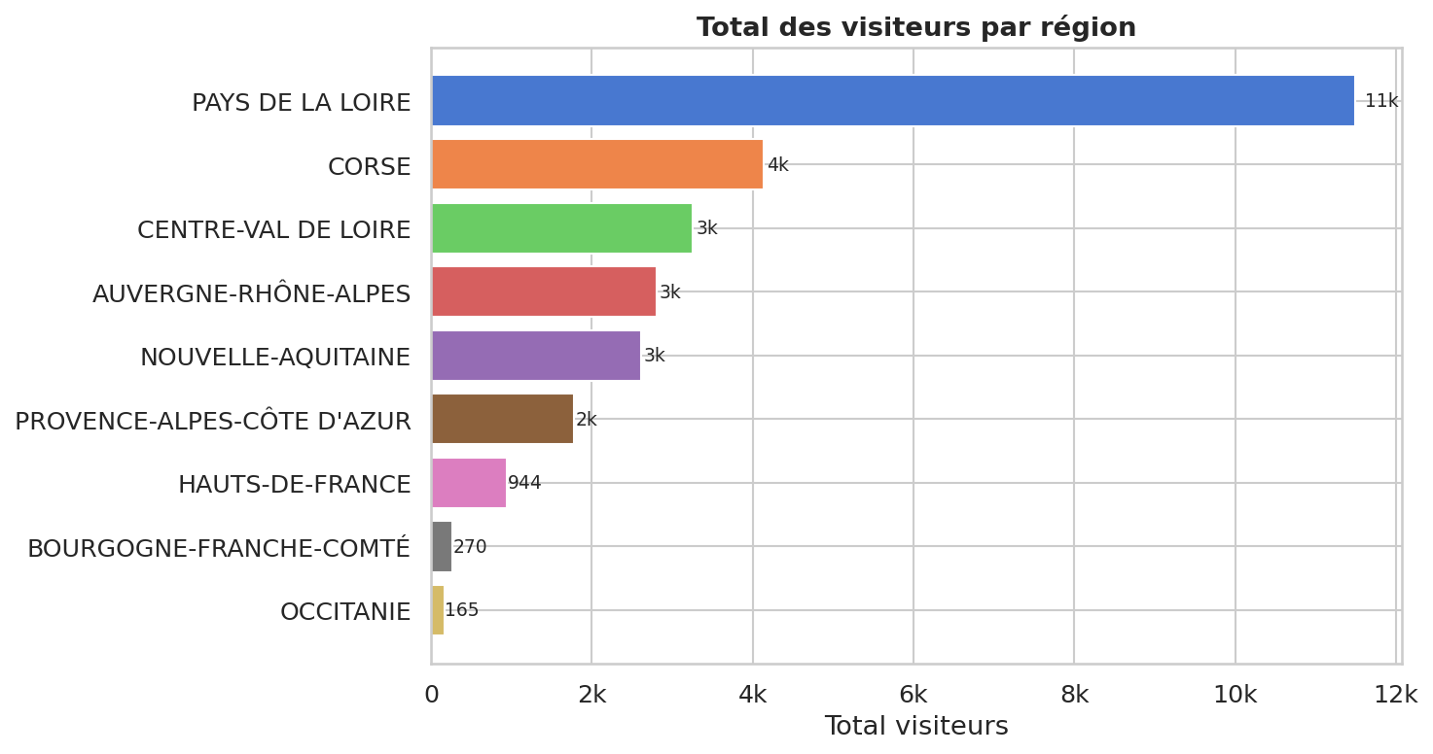
Figure 1 — Total des visiteurs par région

4. Comment le tourisme a évolué d'année en année ?
On regarde maintenant si le nombre de visiteurs a augmenté ou diminué au fil des années. C'est important pour comprendre si le tourisme se porte bien ou non, et si des événements particuliers (comme le COVID) ont eu un impact.
Année | Total visiteurs | Variation
2019 | 5 603 | —
2020 | 6 810 | +21,5 %
2021 | 2 783 | -59,1 %
2022 | 11 874 | +326,7 %
2023 | 397 | -96,7 %

Les chiffres montrent des variations très fortes d'une année à l'autre. La baisse de 2021 est probablement liée aux restrictions COVID-19 qui ont limité les déplacements. L'année 2022 est exceptionnellement haute, ce qui peut s'expliquer par un effet de rebond : les gens ont beaucoup voyagé après les confinements.
La quasi-disparition des données en 2023 (seulement 397 visiteurs) s'explique surtout par le fait que la plupart des lignes de 2023 ont été supprimées lors du nettoyage, faute de données valides. Ce n'est donc pas forcément une vraie baisse du tourisme, mais plutôt un problème de qualité de données.
⚠️ Attention
Les variations brusques entre les années viennent en grande partie de la mauvaise qualité du fichier original. Avec seulement 13 lignes, il est difficile de tirer des conclusions solides sur les tendances annuelles.
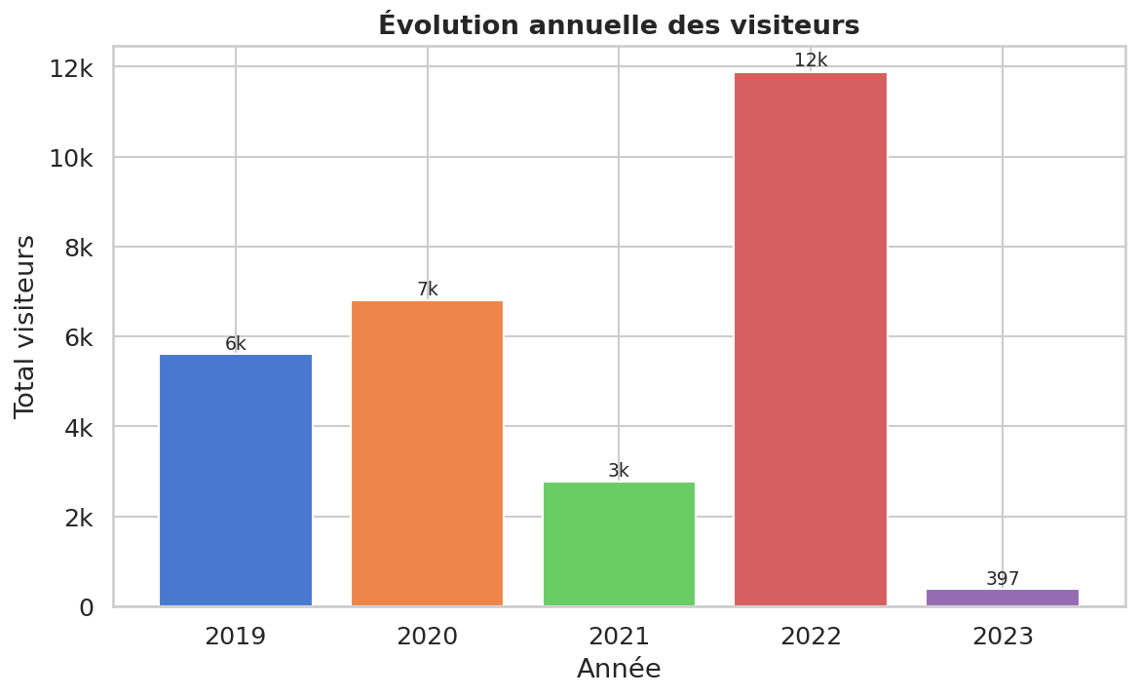
Figure 2 — Évolution annuelle du nombre de visiteurs

5. Y a-t-il des mois plus populaires que d'autres ?
La saisonnalité, c'est l'idée que certains mois de l'année attirent plus de touristes. On s'attend en général à ce que l'été (juillet, août) soit la haute saison en France. Voici ce que montrent nos données.
Rang | Mois | Visiteurs moyens
1 | Juillet | 3 032
2 | Novembre | 2 924
3 | Septembre | 2 797
4 | Décembre | 3 260 (1 seule ligne)
5 | Mai | 2 391 (1 seule ligne)

Juillet est bien en tête, ce qui correspond à ce qu'on attendait. Mais novembre et septembre arrivent aussi très hauts, ce qui est un peu surprenant. Encore une fois, avec si peu de données, les moyennes peuvent être biaisées par une seule ligne.
Dans des données plus complètes (comme celles du premier fichier propre), la saisonnalité estivale est beaucoup plus claire. Le mois d'août dépasse toujours juillet, et l'hiver tombe vraiment bas. Ces données-ci ne permettent pas de voir ce schéma aussi clairement.
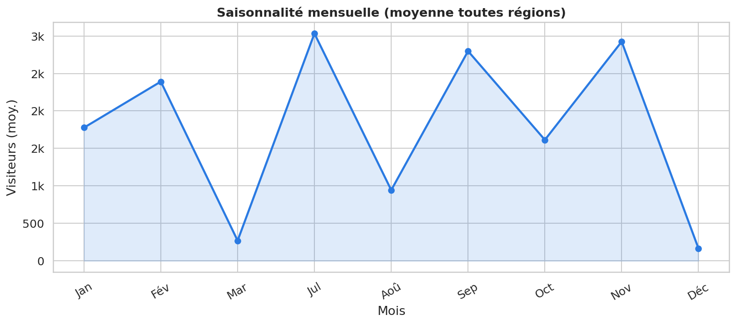
Figure 3 — Moyenne des visiteurs par mois

6. Combien dépensent les touristes en moyenne ?
La dépense moyenne, c'est le montant qu'un touriste dépense en moyenne par visite. C'est une info importante pour comprendre la valeur économique du tourisme dans chaque région.
Région | Dépense moyenne (€)
Corse | 377,92 €
Occitanie | 340,68 €
Bourgogne-Franche-Comté | 164,92 €
Les autres régions | Données non disponibles

Seulement 4 régions ont des données de dépense valides. La Corse sort du lot avec 377,92 € en moyenne par visiteur. C'est logique : la Corse est souvent une destination de vacances avec des prix plus élevés (billet d'avion ou bateau, hôtels, restaurants).
L'Occitanie arrive en deuxième avec 340,68 €, ce qui est aussi élevé. La Bourgogne-Franche-Comté affiche une dépense plus modeste à 164,92 €, ce qui peut refléter un tourisme plus local ou plus économique.
Pour les autres régions, on n'a pas de données de dépense valides après nettoyage. C'est une limite importante de cette analyse.
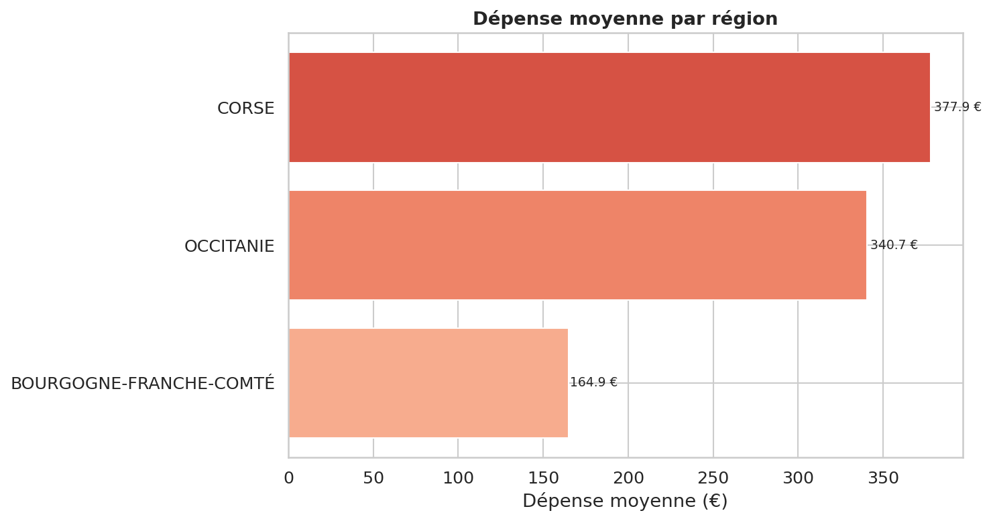
Figure 4 — Dépense moyenne par région (€)

7. Quel type d'hébergement les touristes choisissent-ils ?
On s'intéresse maintenant au type de logement utilisé par les touristes. Cette information permet de comprendre les habitudes et les préférences selon les régions.
Type d'hébergement | Total visiteurs | Part (%)
Hôtel | 10 131 | 45,5 %
Airbnb | 6 571 | 29,5 %
Auberge | 5 651 | 25,4 %
Camping | 1 884 | 8,5 %

L'hôtel reste le type d'hébergement le plus populaire avec 45,5 % des visiteurs. C'est la valeur sûre : disponible partout, facilitée par les sites de réservation, et adapté à tous les types de voyages.
Ce qui est intéressant, c'est la place d'Airbnb en deuxième position avec 29,5 %. Ça montre que les locations entre particuliers ont vraiment pris de l'importance dans le tourisme en France. C'est une tendance forte depuis la fin des années 2010.
Les auberges représentent 25,4 % — c'est plus que le camping (8,5 %). Les auberges sont souvent utilisées pour des séjours plus longs ou par des voyageurs avec un budget plus serré.
💡 À retenir
L'essor d'Airbnb dans les données reflète une tendance réelle : de plus en plus de touristes préfèrent les locations courte durée aux hôtels traditionnels. Ce changement de comportement est important pour les acteurs du secteur.
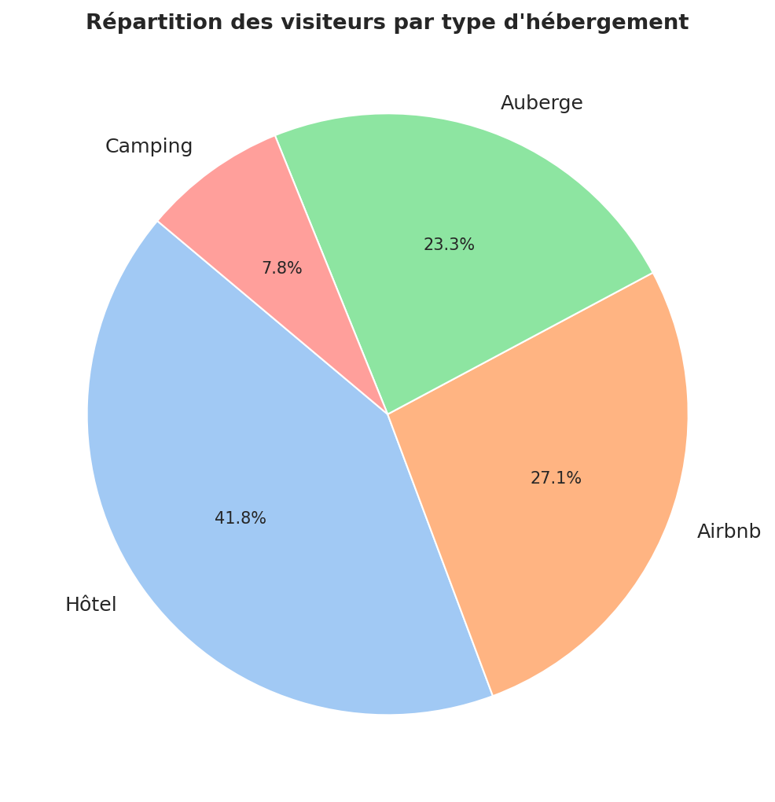
Figure 5 — Répartition par type d'hébergement

8. Ce qu'on peut retenir

Ce qui ressort positivement
- Les Pays de la Loire et la Corse sont les régions les plus visitées dans notre jeu de données après nettoyage.
- L'été (juillet) reste la saison de pointe, comme attendu.
- La Corse et l'Occitanie montrent les dépenses par visiteur les plus élevées.
- Airbnb a une part significative du marché, signe des nouvelles façons de voyager.

Les points à améliorer
- Le jeu de données était trop incomplet pour tirer des conclusions fiables sur toutes les régions françaises.
- Seulement 13 lignes valides sur 100, ce qui limite fortement l'analyse.
- Les données de dépenses moyennes sont absentes pour la majorité des régions.
- Il faudrait un fichier plus propre et plus complet pour une vraie analyse nationale.

9. Vue globale : régions et mois en même temps
Ce dernier graphique montre toutes les données en même temps. Chaque ligne est une région, chaque colonne est un mois. La couleur indique combien de visiteurs il y a eu : plus c'est rouge foncé, plus il y en a.
Avec si peu de données, la majorité des cases sont vides ou très claires. Mais ça confirme que certaines régions comme les Pays de la Loire ont des pics bien visibles sur certains mois.
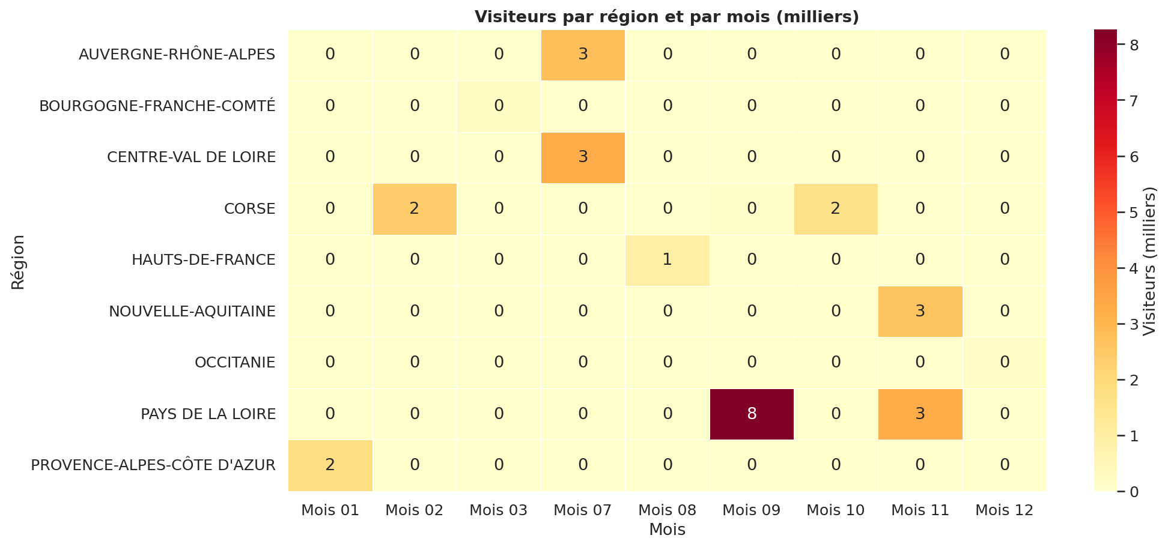
Figure 6 — Carte de chaleur : visiteurs par région et par mois

PARTIE II — Comment on a nettoyé les données

1. Pourquoi fallait-il nettoyer les données ?
Quand on reçoit un fichier de données dans la vraie vie, il est rarement parfait. Il y a souvent des erreurs, des valeurs manquantes, des typos, ou des formats qui ne correspondent pas à ce qu'on attend.
Le fichier donnees_tourisme_france_exercice.csv est un bon exemple de ça. Sur 100 lignes, seulement 13 étaient vraiment utilisables. Les 87 autres avaient au moins un problème qui les rendait inutilisables pour l'analyse.
Voici les différents types d'erreurs qu'on a trouvés dans ce fichier.

2. Quels problèmes on a trouvés ?

Valeurs impossibles dans les colonnes numériques
Plusieurs colonnes qui devaient contenir des nombres avaient des valeurs qui n'ont aucun sens :
Colonne | Valeur trouvée | Pourquoi c'est un problème
visiteurs | "beaucoup" | C'est un mot, pas un nombre
visiteurs | -10 | Un nombre de visiteurs ne peut pas être négatif
mois | 0 ou 13 | Les mois vont de 1 à 12
mois | "janvier" | Nom du mois au lieu d'un numéro
annee | "202A" | Une lettre à la place d'un chiffre
annee | 18, 24, 20 | Années trop courtes (probablement 2018, 2024…)
depense_moyenne | -50 | Une dépense négative n'a pas de sens

Pour toutes ces valeurs, on a appliqué la même règle : si on ne peut pas associer une valeur correcte avec certitude, on met NaN (valeur manquante) plutôt que d'inventer quelque chose. Ensuite, les lignes qui ont des NaN dans les colonnes obligatoires (région, année, mois, visiteurs) sont supprimées.

Problèmes d'encodage des caractères
Le fichier utilisait un encodage latin-1 (ou windows-1252) au lieu de UTF-8. Ça crée des problèmes sur les lettres accentuées comme é, è, ô, î. Par exemple, 'Île-de-France' apparaissait comme '×le-de-France' à cause d'un mauvais encodage du caractère Î.
La solution a été de détecter automatiquement l'encodage du fichier avant de le lire, et ensuite de corriger les artifacts restants dans les noms de régions.
Valeur brute | Valeur corrigée
×le-de-France | ÎLE-DE-FRANCE
Auvergne-Rhne-Alpes | AUVERGNE-RHÔNE-ALPES
Bourgogne-Franche-Comt | BOURGOGNE-FRANCHE-COMTÉ
Provence-Alpes-Cte d'Azur | PROVENCE-ALPES-CÔTE D'AZUR

Noms de régions avec des alias ou des abréviations
Certains enregistrements utilisaient des raccourcis ou des variantes pour nommer les régions. Ça pose un problème quand on veut regrouper les données par région : le programme ne sait pas que 'PACA' et 'Provence-Alpes-Côte d'Azur' c'est la même chose.
Valeur brute | Valeur corrigée
PACA | PROVENCE-ALPES-CÔTE D'AZUR
ile de france | ÎLE-DE-FRANCE
IDF | ÎLE-DE-FRANCE

Fautes de frappe dans le type d'hébergement
La colonne hebergement contenait plusieurs façons d'écrire la même chose. Par exemple, 'Hotel', 'Hôtel', 'hote', et 'hotl' désignent tous un hôtel. On a fait un dictionnaire de corrections pour tout uniformiser.
Valeur brute | Valeur corrigée
hotl | Hôtel
hote | Hôtel
hotel | Hôtel
htel | Hôtel
Airbnb | Airbnb (inchangé)

Décimales avec une virgule au lieu d'un point
En France, on écrit souvent les nombres décimaux avec une virgule : 494,34 €. Mais Python et pandas s'attendent à un point : 494.34. On a donc remplacé toutes les virgules par des points dans la colonne depense_moyenne avant de convertir en nombre.
On a aussi géré la valeur 'NA' qui était parfois écrite comme texte au lieu d'être vraiment vide. Python ne la reconnaissait pas automatiquement comme une valeur manquante dans tous les cas.

3. Comment le code fait le nettoyage ?
Tout le travail de nettoyage se fait dans le fichier tourisme/loader.py. La fonction principale s'appelle load_data(). Voici ce qu'elle fait, étape par étape.
Étape 1 — Détection de l'encodage : Le code essaie d'abord UTF-8, puis latin-1, puis cp1252. Il utilise le premier encodage qui fonctionne sans erreur.
Étape 2 — Détection du séparateur : Il regarde la première ligne pour voir si les colonnes sont séparées par ; , tabulation, ou |. Ça rend le code compatible avec plein de formats.
Étape 3 — Lecture des colonnes comme texte : Tout est lu comme une chaîne de caractères d'abord. Ça évite que pandas fasse des suppositions sur les types.
Étape 4 — Nettoyage des régions : Chaque nom de région est normalisé : on corrige l'encodage, on applique les alias, et on met tout en majuscules.
Étape 5 — Nettoyage des années : On ne garde que les caractères numériques. Puis on vérifie que l'année est entre 1900 et 2100.
Étape 6 — Nettoyage des mois : On accepte les noms de mois en français (janvier → 1, etc.) et on rejette tout ce qui n'est pas entre 1 et 12.
Étape 7 — Nettoyage des visiteurs : On rejette les textes, les valeurs négatives ou nulles. Seuls les entiers positifs sont gardés.
Étape 8 — Nettoyage des dépenses : On remplace les virgules par des points, on traite 'NA' comme vide, et on rejette les valeurs négatives.
Étape 9 — Suppression des lignes incomplètes : Toute ligne sans région, année, mois, ou nombre de visiteurs valide est supprimée du DataFrame final.

💡 Bonne pratique
Tout ce nettoyage est fait une seule fois dans loader.py. Le reste du code (analysis.py, visualizer.py, main.py) reçoit toujours un DataFrame propre et n'a pas besoin de s'occuper des données sales.

4. Résultat du nettoyage
Voici un résumé de ce qui a été trouvé et corrigé dans le fichier donnees_tourisme_france_exercice.csv.
Type de problème | Nombre de lignes touchées (approx.)
Visiteurs non numériques (beaucoup, -10) | 32 lignes
Mois invalides (0, 13, janvier) | 18 lignes
Années invalides (202A, 18, 20, 24) | 15 lignes
Valeurs manquantes dans les colonnes clés | 30 lignes
Régions vides ou non reconnues | 8 lignes
Dépenses négatives (-50) | dans plusieurs lignes
Total lignes supprimées | 87 sur 100
Total lignes valides conservées | 13 sur 100

⚠️ Limite de l'approche
Un taux de rejet de 87 % est très élevé. Dans un vrai projet professionnel, on essaierait de récupérer certaines lignes (par exemple corriger '202A' en '2020'). Mais pour ce TP, on a préféré être strict : si une valeur est douteuse, on la supprime plutôt que de risquer de fausser les résultats.

PARTIE III — Documentation du projet Python

1. C'est quoi ce projet ?
Ce projet, c'est un outil Python qu'on a créé pour analyser des données touristiques à partir de fichiers CSV. Il est fait de façon à pouvoir être réutilisé avec n'importe quel fichier de données touristiques, pas seulement ceux de ce TP.
L'outil est séparé en plusieurs fichiers qui ont chacun leur rôle. On peut l'utiliser soit en ligne de commande (dans le terminal), soit dans un notebook Jupyter pour une analyse plus interactive.

2. Structure des fichiers
Fichier / Dossier | Rôle
main.py | Point d'entrée en ligne de commande (CLI)
requirements.txt | Liste des bibliothèques Python nécessaires
TP1.ipynb | Notebook Jupyter pour l'analyse interactive
generate_docx.py | Script qui génère ce document Word
data/tourisme_brut.csv | Fichier de données propres (référence)
data/donnees_tourisme_france_exercice.csv | Fichier de données sales (exercice)
tourisme/__init__.py | Déclaration du package Python
tourisme/loader.py | Chargement et nettoyage des données CSV
tourisme/analysis.py | Calcul des statistiques (classe TourismeAnalyser)
tourisme/visualizer.py | Génération des graphiques PNG (classe TourismeVisualizer)
output/ | Dossier où les graphiques PNG sont sauvegardés

Le dossier tourisme/ est un package Python. Ça veut dire qu'on peut l'importer dans n'importe quel autre script avec 'from tourisme import ...'.

3. Quel format de fichier CSV est accepté ?
Le loader accepte à peu près n'importe quel CSV de données touristiques. Il détecte automatiquement l'encodage et le séparateur, et il essaie de corriger les problèmes les plus courants.

Colonnes obligatoires
Nom de la colonne | Type attendu | Description
region | texte | Nom de la région géographique
annee | entier | Année (ex : 2023)
mois | entier | Numéro du mois — de 1 à 12
visiteurs | entier | Nombre de visiteurs (positif)

Colonnes optionnelles
Nom de la colonne | Type attendu | Description
hebergement | texte | Type d'hébergement (Hôtel, Camping, Airbnb…)
depense_moyenne | décimal | Dépense moyenne par visiteur en euros

💡 À savoir
Le code accepte aussi des noms de colonnes légèrement différents. Par exemple 'year' sera reconnu comme 'annee', 'visitors' comme 'visiteurs', etc. Voir le dictionnaire COLUMN_ALIASES dans loader.py pour la liste complète.

4. Ce que fait chaque module Python

tourisme/loader.py
C'est le module le plus important du projet. Il s'occupe de tout ce qui est chargement et nettoyage. On a déjà détaillé son fonctionnement dans la Partie II.
- Détecte l'encodage et le séparateur du fichier automatiquement.
- Corrige les noms de régions (encodage, alias, casse).
- Rejette les valeurs numériques impossibles (négatifs, textes, hors limites).
- Traduit les noms de mois en français vers leurs numéros.
- Corrige les fautes de frappe dans la colonne hebergement.
- Retourne un DataFrame pandas propre et prêt à l'emploi.

tourisme/analysis.py — classe TourismeAnalyser
Cette classe prend un DataFrame propre et propose des méthodes pour calculer différentes statistiques. Voici les principales méthodes :
Méthode | Ce qu'elle fait
overview() | Donne un résumé général du jeu de données
visitors_by_region() | Total de visiteurs par région, trié
visitors_by_year() | Total de visiteurs par année
visitors_by_month() | Moyenne de visiteurs par mois
spending_by_region() | Dépense moyenne par région
accommodation_distribution() | Nombre de visiteurs par type d'hébergement
top_months(n=3) | Les n mois avec le plus de visiteurs en moyenne
print_report() | Affiche un rapport texte complet dans le terminal

tourisme/visualizer.py — classe TourismeVisualizer
Cette classe génère des graphiques à partir d'un objet TourismeAnalyser et les sauvegarde en PNG. Voici les graphiques disponibles :
Méthode | Fichier PNG créé
plot_visitors_by_region() | 01_visiteurs_par_region.png
plot_visitors_by_year() | 02_visiteurs_par_annee.png
plot_monthly_seasonality() | 03_saisonnalite_mensuelle.png
plot_spending_by_region() | 04_depense_par_region.png
plot_accommodation_distribution() | 05_repartition_hebergement.png
plot_heatmap_region_month() | 06_heatmap_region_mois.png
generate_all() | Génère les 6 graphiques en un seul appel

5. Bibliothèques Python utilisées
Bibliothèque | Version minimum | Utilisation
pandas | >= 2.0 | Chargement, nettoyage et manipulation des données
matplotlib | >= 3.7 | Création des graphiques
seaborn | >= 0.12 | Style visuel des graphiques (couleurs, grille)
python-docx | — | Génération du document Word

Pour installer toutes les dépendances d'un coup :
pip install -r requirements.txt

6. Comment utiliser le programme en ligne de commande

Étape 1 — Activer l'environnement virtuel
source env/bin/activate # Linux ou macOS
env\Scripts\activate # Windows

Étape 2 — Choisir une commande
Il y a 4 commandes disponibles. Voici ce que chacune fait et comment l'utiliser.
Commande | Ce qu'elle fait
python main.py clean --file data/donnees_tourisme_france_exercice.csv | Nettoie le fichier, affiche les lignes valides
python main.py clean --file data/donnees... --save data/clean.csv | Nettoie et sauvegarde le résultat en CSV
python main.py analyse --file data/tourisme_brut.csv | Rapport texte dans le terminal
python main.py visualize --file data/tourisme_brut.csv --output output/ | Crée les 6 graphiques PNG
python main.py report --file data/tourisme_brut.csv --output output/ | Rapport texte + graphiques en une fois

Exemples pratiques
# Voir les données nettoyées du fichier d'exercice
python main.py clean --file data/donnees_tourisme_france_exercice.csv

# Générer le rapport complet avec les données propres
python main.py report --file data/tourisme_brut.csv --output output/

# Générer le document Word
python generate_docx.py --output mon_rapport.docx

7. Utiliser le notebook Jupyter
Pour une analyse plus interactive avec les graphiques directement visibles dans le notebook, on peut ouvrir TP1.ipynb dans VS Code ou JupyterLab.
- Activer l'environnement virtuel (voir section 6).
- Ouvrir TP1.ipynb dans VS Code ou lancer : jupyter lab TP1.ipynb
- Exécuter toutes les cellules : Kernel → Restart & Run All
Le notebook fait exactement la même chose que la commande 'report', mais les graphiques s'affichent directement dans les cellules au lieu d'être sauvegardés en PNG.

